天津大学
智能与计算学部
网络空间安全学院

《软件安全》实验报告
实验三：Shellcode编写实验

姓名：彭轩琛
学号：3024206127

一．实验环境
Windows XP Professional 虚拟机；Microsoft Visual C++ 6.0；WinHex 十六进制编辑器；实验程序运行在本机受控实验环境中。
实验目录为 C:\lab3\shellcodelab3，最终 payload 文件 reg.txt 放置在 Debug 目录下，并在程序中使用绝对路径读取，避免误读项目根目录中的旧文件。
二．实验目的
本实验基于给定示例程序，分析栈缓冲区溢出漏洞，并通过构造 shellcode 和覆盖函数返回地址的方式，使程序执行自定义代码并弹出 MessageBox 对话框。
• 理解 strcpy 在缺少边界检查时导致栈缓冲区溢出的原因。
• 掌握通过覆盖函数返回地址劫持控制流的基本方法。
• 掌握 MessageBoxA 函数入口地址的获取方法，以及 x86 小端序地址写入方式。
• 能够构造 reg.txt payload，使漏洞程序跳转到栈中 shellcode 并完成弹窗验证。
三．实验步骤
1. 编写并运行存在缓冲区溢出漏洞的示例程序。程序在 verify 函数中定义 char buffer[44]，随后使用 strcpy(buffer, code) 将外部输入复制到 buffer。由于 strcpy 不检查目标缓冲区长度，当输入长度超过 44 字节时，会继续覆盖后续栈空间，包括局部变量、旧 EBP 和返回地址。
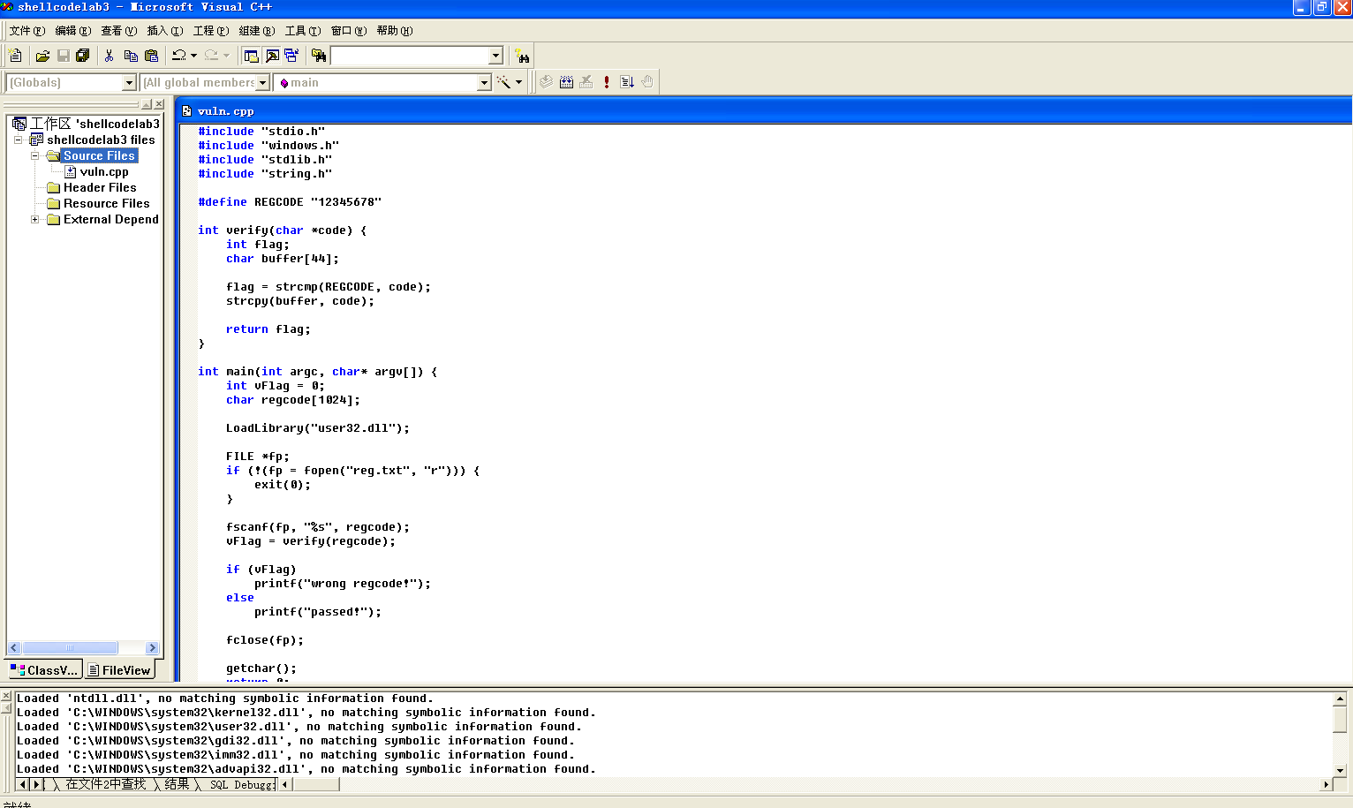
图1 漏洞程序源码及 verify 函数中的 strcpy 溢出点
2. 分析栈帧结构并确定覆盖位置。根据调试结果，buffer 距离返回地址的偏移为 52 字节，因此 payload 的前 52 字节用于放置 shellcode 和填充字节，第 53~56 字节用于覆盖 verify 函数的返回地址。
buffer[44] + flag[4] + old EBP[4] = 52 字节
返回地址写入位置：payload[52] ~ payload[55]

3. 获取 MessageBoxA 函数入口地址。实验程序先通过 LoadLibrary 加载 user32.dll，再用 GetProcAddress 获取 MessageBoxA 的入口地址。当前实验环境下 MessageBoxA 地址为 0x77D507EA，因此写入机器码时需要按照小端序写为 EA 07 D5 77。
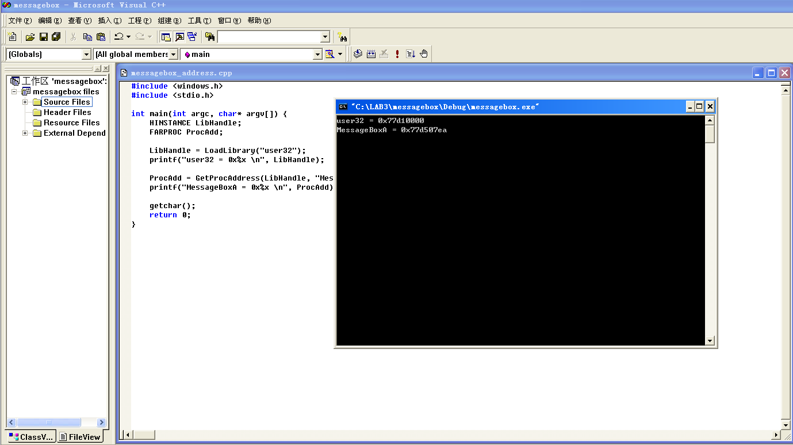
图2 获取 user32.dll 和 MessageBoxA 函数入口地址
4. 调试获取 buffer 地址。由于局部变量和调试输出可能改变栈地址，最终在断点处重新使用 QuickWatch 查看 &buffer，得到当前 buffer 起始地址为 0x0012FAE4。因此最终覆盖返回地址时应写入小端序 E4 FA 12 00，
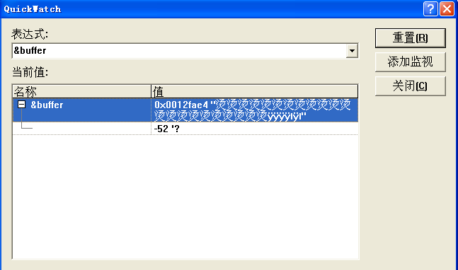
图3 通过 QuickWatch 获取最终 buffer 地址 0x0012FAE4
5. 构造 payload 文件 reg.txt。为了避免 fscanf("%s") 因空格、换行等字符截断二进制 payload，最终程序使用 rb 模式和 fread 按字节读取 56 字节内容。make_reg.cpp 将 shellcode、NOP 填充和返回地址写入 Debug 目录下的 reg.txt。关键地址和字节如下：
MessageBoxA 地址：0x77D507EA -> EA 07 D5 77
buffer 地址： 0x0012FAE4 -> E4 FA 12 00
最终 payload 长度：56 字节
前 52 字节：shellcode + NOP 填充
最后 4 字节：E4 FA 12 00

6. 运行漏洞程序并验证弹窗效果。程序读取 reg.txt 后进入 verify 函数，strcpy 将 payload 复制到 buffer 中并覆盖返回地址。verify 返回时，EIP 跳转到 buffer 起始位置执行 shellcode，最终成功调用 MessageBoxA，弹出内容为 hello world 的对话框。
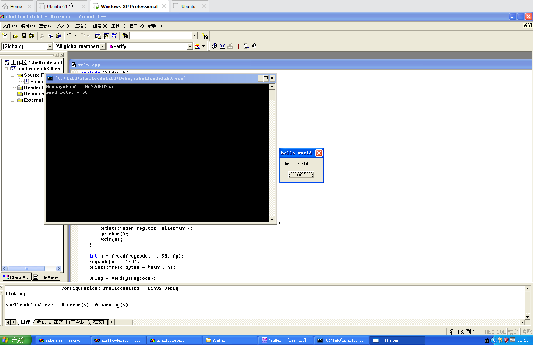
图4 漏洞利用成功，程序弹出 hello world 消息框
四．实验结果分析
实验最终成功实现了控制流劫持。关键原因是 verify 函数中的 strcpy 没有对输入长度进行限制，导致 reg.txt 中超过 buffer 容量的数据可以覆盖返回地址。通过将返回地址覆盖为 buffer 的起始地址，程序在函数返回时不再回到原来的调用位置，而是跳转到栈中预先写入的 shellcode。
调试过程中需要特别注意文件路径和地址一致性。本次实验中 make_reg.cpp 已经指定将 reg.txt 生成到 Debug 目录，如果手动复制旧版本 reg.txt，容易造成返回地址仍为旧 buffer 地址，导致程序跳转到错误位置而崩溃。
五．心得体会
通过本次实验，我对栈缓冲区溢出的利用过程有了更直观的理解。漏洞利用并不是单纯写入一串超长字符串，而是需要结合栈帧结构、偏移位置、函数地址和机器码格式进行精确构造。
实验中也体会到调试细节的重要性。MessageBoxA 地址、buffer 地址、返回地址小端序、reg.txt 文件路径和读取方式都会影响最终结果。特别是当程序代码发生修改后，局部变量和栈布局可能改变，必须重新查看 &buffer 并重新生成 payload。
本实验说明了不安全函数 strcpy 的风险，也体现了边界检查、DEP、ASLR 等安全机制的重要意义。在实际开发中，应避免使用不带长度检查的字符串操作函数，并对外部输入进行严格校验。

